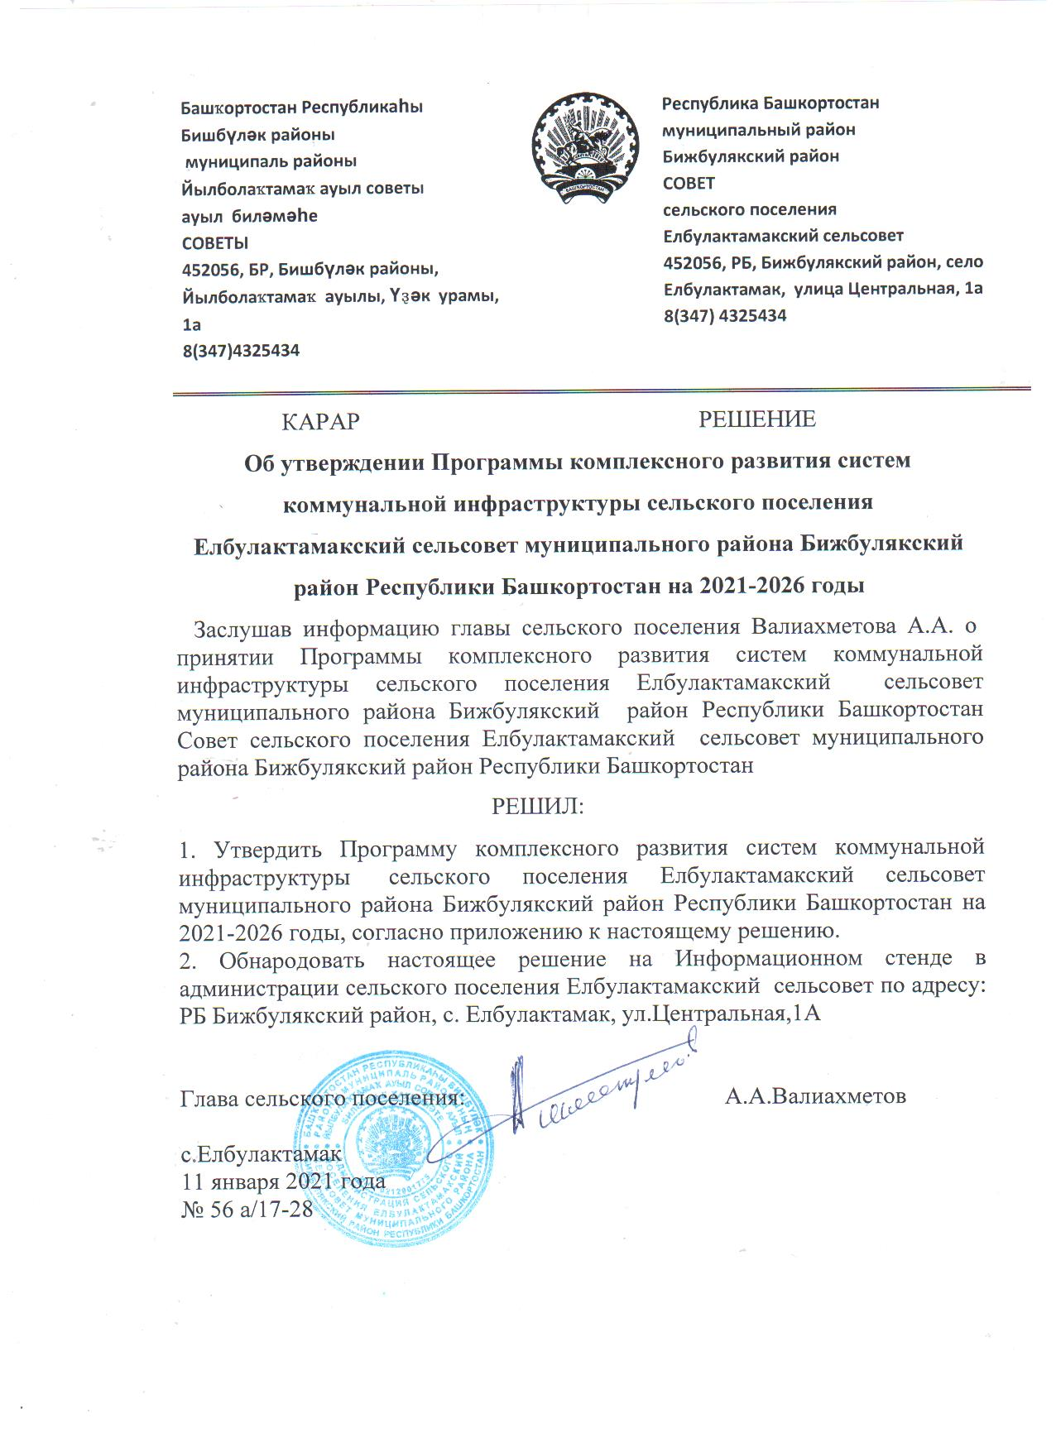
Башҡортостан Республикаһы  Бишбүләк районы  муниципаль районы  Йылболаҡтамаҡ ауыл советы  ауыл биләмәһе  СОВЕТЫ  452056, БР, Бишбүләк районы,  Йылболаҡтамаҡ ауылы, Үҙәк урамы, 1а  8(347)4325434 |  | Республика Башкортостан  муниципальный район  Бижбулякский район  СОВЕТ  сельского поселения  Елбулактамакский сельсовет  452056, РБ, Бижбулякский район, село Елбулактамак, улица Центральная, 1а  8(347) 4325434
КАРАР РЕШЕНИЕ
Об утверждении Программы комплексного развития систем коммунальной инфраструктуры сельского поселения Елбулактамакский сельсовет муниципального района Бижбулякский район Республики Башкортостан на 2021-2026 годы
Заслушав информацию главы сельского поселения Валиахметова А.А. о принятии Программы комплексного развития систем коммунальной инфраструктуры сельского поселения Елбулактамакский сельсовет муниципального района Бижбулякский район Республики Башкортостан Совет сельского поселения Елбулактамакский сельсовет муниципального района Бижбулякский район Республики Башкортостан
РЕШИЛ:
1. Утвердить Программу комплексного развития систем коммунальной инфраструктуры сельского поселения Елбулактамакский сельсовет муниципального района Бижбулякский район Республики Башкортостан на 2021-2026 годы, согласно приложению к настоящему решению.
2. Обнародовать настоящее решение на Информационном стенде в администрации сельского поселения Елбулактамакский сельсовет по адресу: РБ Бижбулякский район, с. Елбулактамак, ул.Центральная,1А

Глава сельского поселения: А.А.Валиахметов

с.Елбулактамак
11 января 2021 года
№ 56 а/17-28

ПРИЛОЖЕНИЕ
к решению Совета
сельского поселения Елбулактамакский сельсовет муниципального района Бижбулякский район Республики Башкортостан
11 января 2021 года
№ 56а /17-28

Программа
комплексного развития систем коммунальной инфраструктуры поселения Елбулактамакский сельсовет муниципального района Бижбулякский район Республики Башкортостан на 2021-2026 годы
ПАСПОРТ ПРОГРАММЫ
Наименование Программы | Программа комплексного развития систем коммунальной инфраструктуры сельского поселения Елбулактамакский сельсовет муниципального района Бижбулякский район Республики Башкортостан на 2021-2026 годы»
Основание принятия решения о разработке программы | Федеральный закон от 06 октября 2003 г. № 131 – ФЗ «Об общих принципах организации местного самоуправления в Российской Федерации»;  Федеральный закон от 30 декабря 2004 г. № 210 – ФЗ «Об основах регулирования тарифов организаций коммунального комплекса»;  Федеральный закон от 23 ноября 2009 г. № 261 – ФЗ «Об энергосбережении и о повышении энергетической эффективности и о внесении изменений в отдельные законодательные акты Российской Федерации»
Заказчик | Администрация сельского поселения Елбулактамакский сельсовет муниципального района Бижбулякский район Республики Башкортостан
Основные разработчики Программы | Администрация сельского поселения Елбулактамакский сельсовет муниципального района Бижбулякский район Республики Башкортостан
Основные разработчики Программы | Администрация сельского поселения Елбулактамакский сельсовет муниципального района Бижбулякский район Республики Башкортостан
Исполнители Программы | Администрация сельского поселения Елбулактамакский сельсовет муниципального района Бижбулякский район Республики Башкортостан
Цели и задачи Программы | Восстановление и техническое перевооружение основных фондов коммунального комплекса сельского поселения Елбулактамакский сельсовет муниципального района Бижбулякский район Республики Башкортостан
Сроки и этапы реализации Программы | Срок реализации Программы 2021-2026 годы
Объемы и источники финансирования | Общий объем необходимых финансовых средств для реализации Программы составляет: местного бюджета –960000, другие источники – 1 150000.  Объем финансирования подлежит ежегодной корректировке в соответствии с уточнением бюджетных проектировок и изменений в законодательстве.

Объемы и источники финансирования | Общий объем необходимых финансовых средств для реализации Программы составляет: местного бюджета –960000, другие источники – 1 150000.  Объем финансирования подлежит ежегодной корректировке в соответствии с уточнением бюджетных проектировок и изменений в законодательстве.

1. Содержание проблемы и обоснование необходимости ее решения программными методами
Настоящая Программа разработана в соответствии с Федеральными законами от 06 октября 2003 г. № 131 – ФЗ «Об общих принципах организации местного самоуправления в Российской Федерации», от 30 декабря 2004 г. № 210 – ФЗ «Об основах регулирования тарифов организаций коммунального комплекса», от 23 ноября 2009 г. № 261 – ФЗ «Об энергосбережении и о повышении энергетической эффективности и о внесении изменений в отдельные законодательные акты Российской Федерации». Программа Комплексного развития систем коммунальной инфраструктуры сельского поселения Елбулактамакский сельсовет муниципального района Бижбулякский район Республики Башкортостан на 2021-2026 годы (далее - Программа), предусматривает внедрение механизмов проведения реконструкции, модернизации и комплексного обновления объектов коммунального назначения.
Программа предусматривает как решение задач ликвидации сверхнормативного износа основных фондов, внедрение ресурсосберегающих технологий, так и разработку и широкое внедрение мер по стимулированию эффективного и рационального хозяйствования жилищно-коммунальных предприятий, максимального использования ими всех доступных ресурсов, включая собственные, для решения задач надежного и устойчивого обслуживания потребителей. Капитальный ремонт существующей системы электроснабжения, водоснабжения, отвечает интересам жителей сельского поселения Елбулактамакский сельсовет муниципального района Бижбулякский район Республики Башкортостан и позволит сформировать рыночный механизм функционирования жилищно-коммунальной инфраструктуры и условий для привлечения инвестиций. Капитальный ремонт существующей системы электроснабжения, водоснабжения - это проведение работ по замене их на более долговечные и экономичные, в целях улучшения эксплуатационных показателей объектов ЖКХ. В связи с тем, что сельское поселение Елбулактамакский сельсовет муниципального района Бижбулякский район Республики Башкортостан из-за ограниченных возможностей местного бюджета не имеет возможности самостоятельно решить проблему реконструкции, модернизации и капитального ремонта объектов жилищно-коммунального хозяйства в целях улучшения качества предоставления коммунальных услуг, финансирование мероприятий Программы необходимо осуществлять за счет средств, республиканского, районного и местного бюджета, средств, полученных за счет регулируемых надбавок к ценам (тарифам) для потребителей и внебюджетных источников.

2. Цели и задачи Программы
Основной целью Программы является: снижение уровня общего износа основных фондов, улучшение качества предоставляемых жилищно-коммунальных услуг.
Реализация данной цели предполагает решение следующих задач:
- снижение потерь при эксплуатации систем энергоснабжения, водоснабжения и введения системы газоснабжения населения.
3. Сроки и этапы реализации Программы
Программа реализуется в течение 2021-2026 годов.
4. Оценка состояния инженерной инфраструктуры
4.1. Водоснабжение
Источником водоснабжения населенных пунктов сельского поселения Елбулактамакский сельсовет муниципального района Бижбулякский район Республики Башкортостан являются подземные воды из скважины: с. Елбулактамак - каптаж, д.Качкиново – каптаж; д.Тукай – родники, д Нижняя Курмаза- личные скважины жителей, д.Антоновка - каптаж. Качество холодной воды, подаваемой потребителю, соответствует требованиям ГОСТ Р 51232-98 «Вода питьевая. Общие требования к организации и методам контроля качества» и СанПиН 2.1.4.1074-01 «Питьевая вода. Гигиенические требования к качеству воды централизованных систем питьевого водоснабжения. Контроль качества». В с. Елбулактамак и д. Качкиново, система водоснабжения централизованная, общая протяженность водоводов составляет 12 км.
Анализируя существующее состояние систем водоснабжения в населенных пунктах сельского поселения, выявлено:
- в связи со старением водопроводных сетей из-за коррозии металла и отложений в трубопроводах, качество воды ежегодно ухудшается.
- растет процент утечек особенно в сетях из стальных трубопроводов. Их срок службы составляет 15 лет, тогда как срок службы чугунных трубопроводов – 35- 40 лет, полиэтиленовых более 50 лет.
- износ водопроводных сетей составляет 80 %, вследствие чего число ежегодных порывов увеличивается, а потери в сетях достигают 25- 35% от объема воды поданной в сеть.
- текущий ремонт не решает проблемы сверхнормативных потерь на некоторых участках и стабильной подачи воды потребителю, поэтому необходимо выполнить ряд мероприятий на водопроводных сетях, представленных в данной Программе.
Для обеспечения населенного пункта централизованной системой водоснабжения надлежащего качества необходимо при подготовке, транспортировании и хранении воды, используемой на хозяйственно-питьевые нужды, применять реагенты, внутренние антикоррозионные покрытия, а также фильтрующие материалы, соответствующие требованиям Федеральной службы по надзору в сфере защиты прав потребителей и благополучия человека.
Проблемы водоснабжения сельского поселения:.
- требуется замена сетей водоснабжения диаметром 150 мм протяженностью 6000 м в с.Елбулактамак ; 300 м. замена на пластиковую диаметром 100 мм в д.Тукаево; 300 м. замена на пластиковую диаметром 75 мм в д.Качкиново;
- ремонт водонапорной башни с. Елбулактамак и замена 3 водоразборных колонок.
4.2. Электроснабжение
Система электроснабжения сельского поселения Елбулактамакский сельсовет муниципального района Бижбулякский район Республики Башкортостан централизованная. Основными источниками электроснабжения являются распределительные подстанции (КТП):
Система электроснабжения сельского поселения сохраняется от существующих централизованных объектов:
Основным централизованным источником электроснабжения с. Елбулактамак является распределительные подстанции (КТП), в количестве 5 штук, в д.Качкиново – 4 штуки и в д.Тукай – 1 штука., д. Антоновка -1штука.
4.3. Газоснабжение
Газоснабжение населения сельского поселения сельского поселения Елбулактамакский сельсовет муниципального района Бижбулякский район Республики Башкортостан: сетевой и сжиженный газ.
5. Перечень основных мероприятий Программы
Основные мероприятия Программы направлены на достижение целей Программы - снижение уровня общего износа основных фондов, улучшение качества предоставляемых жилищно-коммунальных услуг.
Организационные мероприятия предусматривают:
- формирование перечня объектов, подлежащих реконструкции, модернизации, капитальному ремонту (Приложение № 1);
- определение ежегодного объема средств, выделяемых из местного бюджета на реализацию мероприятий Программы на осуществление долевого финансирования строительства, реконструкции, модернизации и капитального ремонта объектов коммунальной инфраструктуры в целях обеспечения качества предоставляемых жилищно-коммунальных услуг;
Капитальный ремонт объектов коммунальной инфраструктуры, включенных в Программу, должен быть завершен в пределах срока действия Программы. В результате реализации программных мероприятий будет достигнут положительный социально-экономический эффект, выражающийся в улучшении качества предоставляемых коммунальных услуг по электро-, водоснабжению и газоснабжению. Позитивным итогом реализации программы станет снижение социальной напряженности вследствие реального улучшения условий проживания населения в связи с повышением качества предоставляемых коммунальных услуг. Развитие коммунальной инфраструктуры позволит обеспечить потребности в дополнительном предоставлении услуг по электро, водоснабжению , газоснабжению, а также позволит обеспечить качественное бесперебойное предоставление коммунальных услуг потребителям.
6. Механизм реализации Программы
Администрация сельского поселения Елбулактамакский сельсовет муниципального района Бижбулякский район Республики Башкортостан в рамках настоящей Программы:
- осуществляет общее руководство, координацию и контроль за реализацией Программы;
- формирует перечень объектов, подлежащих включению в Программу (Приложение № 1);
- осуществляет обеспечение разработки проектно-сметной документации на строительство, реконструкцию, модернизацию и капитальный ремонт объектов коммунальной инфраструктуры;
- заключает с исполнителями необходимые контракты на выполнение проектно-сметных работ на строительство, реконструкцию, модернизацию и капитальный ремонт объектов коммунальной инфраструктуры соответствие с Федеральным законом от 21 июля 2005 года № 94-ФЗ «О размещении заказов на поставки товаров, выполнение работ, оказание услуг для государственных и муниципальных нужд»;
- предоставляет отчеты об объемах реализации Программы и расходовании средств в вышестоящие органы.
7. Ресурсное обеспечение Программы
Финансирование мероприятий Программы осуществляется за счет средств сельского поселения с привлечение средств республиканского бюджета, районного бюджета, других источников финансирования. Общий объем финансирования Программы составляет 488000 рублей.
Финансирование Программы предусматривает финансирование из республиканского и районного бюджетов в виде дотаций местному бюджету на условиях софинансирования.
Объемы финансирования Программы на 2021-2026годы носят прогнозный характер и подлежат ежегодному уточнению в установленном порядке после принятия бюджетов на очередной финансовый год.
8. Управление реализацией Программы и контроль за ходом ее исполнения
Заказчик осуществляет контроль за ходом реализации Программы, обеспечивает согласование действий по подготовке и реализации программных мероприятий, целевому и эффективному использованию бюджетных средств, разрабатывает и представляет в установленном порядке бюджетную заявку на ассигнование из местного бюджета и бюджетов других уровней для финансирования, а также подготавливает информацию о ходе реализации Программы за отчетный год.
Контроль за Программой включает периодическую отчетность о реализации программных мероприятий и рациональном использовании исполнителями выделяемых им финансовых средств, качестве реализуемых программных мероприятий, сроках исполнения муниципальных контрактов.
Исполнители программных мероприятий в установленном порядке отчитываются перед заказчиком о целевом использовании выделенных им финансовых средств.
Корректировка Программы, в том числе включение в нее новых мероприятий, а также продление срока ее реализации осуществляется в установленном порядке по предложению заказчика, разработчиков Программы.
9. Оценка эффективности реализации Программы
Успешная реализация Программы позволит:
- обеспечить жителей поселения бесперебойным, безопасным предоставлением коммунальных услуг (электроснабжения, водоснабжения, газоснабжения);
- поэтапно восстановить ветхие водопроводные сети и другие объекты жилищно-коммунального хозяйства поселения;
- сократить ежегодные потери воды в системе водоснабжения.

ПРИЛОЖЕНИЕ № 1
к Программе комплексного развития систем коммунальной инфраструктуры сельского поселения сельского поселения Елбулактамакский сельсовет муниципального района Бижбулякский район Республики Башкортостан на 2021-2026 годы
Перечень объектов, включенных в Программу комплексного развития систем коммунальной инфраструктуры сельского поселения Елбулактамакский сельсовет на 2021 – 2026 годы

№ п/п |  | Наименование объекта |  |  | Срок реализа-ции |  | Сумма тыс.руб. | Источник финансиро-вания |  |  | Примеча-ние
1. |  | Ремонт водовода в д.Тукай протяженность 300 м |  |  | 2021-2026 |  | 100 000 | Средства бюджета сельского поселения
2. |  |  | Ремонт водовода в с.Елбулактамак протяженность 6000 м |  | 2021-2026 |  | 100 000 | Средства бюджета сельского поселения
3. | Ремонт водовода в д.Качкиново протяженностью 300 м |  |  |  | 2021-2026 |  | 100 000 | Средства бюджета сельского поселения
4. | Замена водоразборных колонок в с. Елбулактамак  3 шт. протяженностью 500 м |  |  |  | 2021-2026 |  | 30 000 | Средства бюджета сельского поселения
5. | Ремонт водонапор ной башни с.Елбулактамак |  |  |  | 2021-2026 |  | 20 000 | Средства районного и местного бюджета
6. | Замена погруж насосов в скважинах  на энергоэконо-мичные |  |  |  | 2021-2026 |  | 200 000 | Республиканские средства
7. | Реконструкция уличного освещения |  |  |  | 2021-2026 |  | 150 000
 |  | Итого затрат: |  |  |  | 700 000
 |  | Дорожное строительство
 |  | Капитальный ремонт автомобильных дорог местного значения в сельской местности  не отвечающих нормативным требованиям  ( 10 км.) |  | 2021-2026 |  | 800 000 |  |  | Республи-канские средства
 |  | Итого: |  |  |  | 800 000
 |  | В бюджетных учреждениях  Замена ламп освещения  на энергосберегающие |  | 2021-2026 |  | 5000 |  |  | Средства бюджета селького поселения
 |  | . Проведение профилактических работ в  электроустановках: - ремонт осветительной  арматуры, розеток, выключателей |  | 2021-2026 |  | 5000 |  |  | Средства бюджета селького поселения
 |  | Ремонт крыши и обшивка здания администрации сельского поселения 2015-2020 105000 Средства |  | 2021-2026 |  | 600000 |  |  | Средства районного и местного бюджета сельского поселения
 |  | Итого |  |  |  | 610 000
 |  | Всего |  |  |  | 2 110 000

